拉致問題を考える愛媛県民シンポジウム

12月10日～16日は 「北朝鮮人権侵害問題啓発週間」です。
拉致問題の解決には、県民一人ひとりの声が何よりも強い力となります !
拉致被害者の御家族が高齢化する中、一刻の猶予も許されません。

日時：令和８年１２月１５日（火）14：00～15:50（開場 13:00）
場所：愛媛県医師会館 ５階ホール（松山市三番町四丁目5‐3）
入場無料(事前申込 要）
■講演①内閣官房拉致問題対策本部事務局
総務・拉致被害者等支援室 企画官 田畠 秀高 氏
「北朝鮮による日本人拉致問題に関する現状について」

■講演②北朝鮮による拉致被害者家族連絡会
事務局次長 横田 哲也 氏（横田めぐみさんの弟）
「日本人拉致被害者全員を必ず取り戻す！」

〇アニメ「めぐみ」（短縮版）
上映

■特定失踪者御家族メッセージ
伊予市立港南中学校 人権教育動画作品より

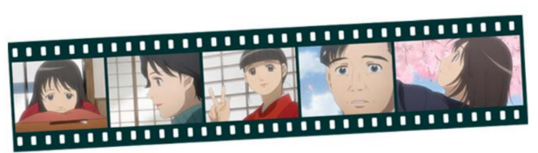

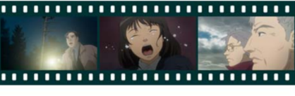

【主催】愛媛県（長寿介護課） 【お問合せ電話番号】089-912-2434

お申し込みは、メール・FAX・申込フォームから 【締切】令和８年12月11日（金）
（メールの場合、住所・氏名（ふりがな）・電話番号を本文に御記入ください）

「拉致問題を考える愛媛県民シンポジウム」 申込書
住 所
氏 名 |  | 電話番号



申込フォーム

メール：choujukaigo@pref.ehime.lg.jp FAX：089-935-8075

